今天内容
如何使用梯子
正则表达式
数据结构与算法

第一节课
如何使用梯子

第二节课
正则表达式

第三节课
百度网盘链接收藏到 浏览器
sub split
138 1234 5678

正则的进阶操作（compile flags 查找第二个）
生成器

第四节课
迭代器与可迭代对象的用法

贪婪与非贪婪

新建文件自动加注释
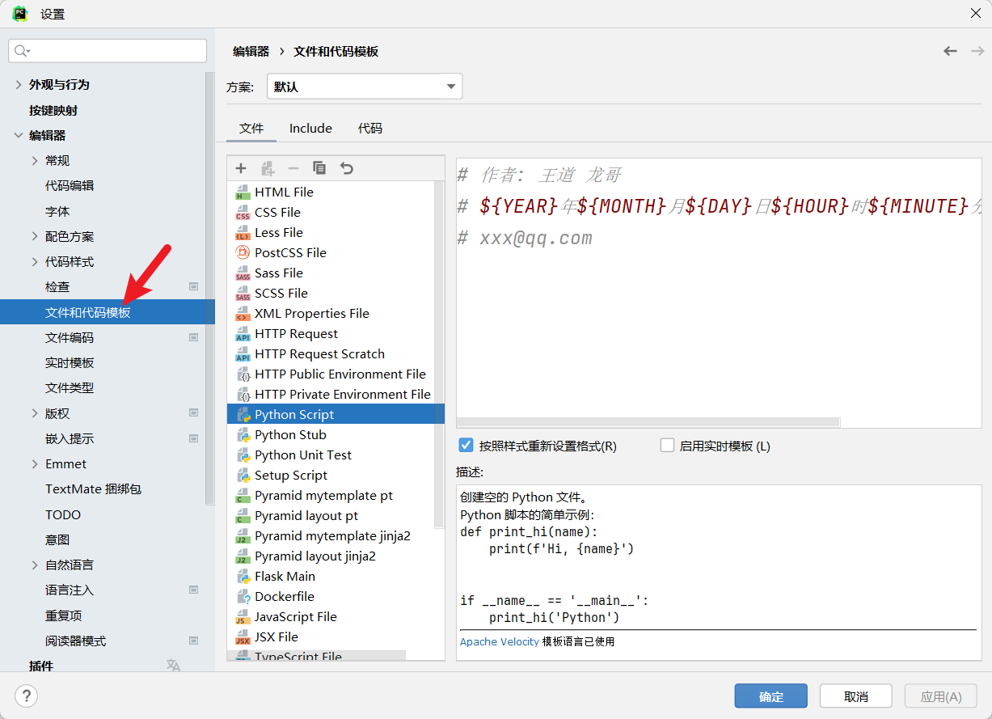
# 作者: 王道 龙哥
# ${YEAR}年${MONTH}月${DAY}日${HOUR}时${MINUTE}分${SECOND}秒
# xxx@qq.com

数据结构与算法（二叉树，时间复杂度）

第五节课
空间复杂度
sorted 归并排序

Jupyter 的使用
pip install jupyter
重启pycharm
新建jupyter文件，写1+2，按ctrl+enter 是否可以得到结果

安装了多个python解释器造成的
A B

python不熟练，不建议使用多解释器

